Boost.Build
Boost.Build – это мультиплатформенная, расширяемая и многовариантная система сборки. Под расширяемостью подразумевается возможность добавления новой функциональности без изменения ядра. Многовариантность – это возможность описать сразу несколько вариантов сборки и легко переключаться между ними.

Ключевые понятия
Цель
Цель представляет собой файл, который должен быть создан в результате работы системы сборки. Примером могут служить объектные и исполняемый файлы собираемой программы.

Свойство сборки
Во время сборки крупных проектов цели могут собираться различными способами (например может собираться debug или release версия). Свойства сборки есть абстрактное описание деталей сборки конкретных целей. Свойства представляют из себя пару вида feature-name=feature-value.

Метацель
Метацель – это сущность из которой могут быть созданы различные цели, в зависимости от заданных свойств.

Генерация метацели
Генерация метацели – это процесс превращения метацели в цель.

Запрашиваемые свойства
Запрашиваемые свойства – это набор свойств, с которыми желательно генерировать метацель. Для метацелей, сборка которых непосредственно требуется при запуске системы сборки, эти свойства задаются в командной строке. Для иных метацелей запрашиваемые свойства задаются в командной строке и дополняются зависимыми метацелями.

Jamfile
Jamfile – это файл, содержащий код программы на интерпретируемом языке Jam. Используется для описания метацелей, их свойств и взаимоотношений.

Проект
Проектом называется директория в которой находится Jamfile.

Подпроекты
Проект может состоять из множества подпроектов. В этом случае, каждый из подпроектов содержит свой собственный Jamfile, а корневой проект обозначается наличием в нем специального файла, который представляет из себя Jamfile, с названием «Jamroot»

Параметры метацели
У метацели может быть задан набор параметров следующих типов:
- Исходные файлы – набор файлов, используемых при сборке. В качестве исходных файлов могут также использоваться цели.
- Требования – свойства, которые должны быть использованы при генерации метацели.
- Требования по умолчанию – свойства, которые должны быть использованы при генерации, если они не противоречат другим свойствам.
- Требования пользователю – свойства, которые должны быть использованы при генерации метацели, имеющей в списке исходных файлов данную метацель.

Альтернативы
Механизм альтернатив позволяет использовать различные параметры сборки в зависимости от различных требований. Например, можно собрать цель из исходного файла lib_gcc.cpp, если в требования присутствует <toolset>gcc, и из файла lib_msvc.cpp, если в требованиях присутствует <toolset>msvc.
По сути, альтернативы представляют собой метацели с одинаковыми именами, но разными параметрами. В процессе генерации метацелей из всех альтернатив с одинаковыми именами будет выбрана только одна.

Общая архитектура Boost.Build
Система сборки Boost.Build состоит из трех уровней, использующих три разных языка программирования. Это уровни Jamfile'ов, метацелей и ядра.
Задачей уровня Jamfile'ов является обработка файлов описания проекта, называемых Jamfile'ами и представляющих из себя код на языке Jam.
Задачей уровня метацелей является создание внутреннего представления дерева целей и его обработка. Этот уровень изначально был написан на Jam, но в данный момент переносится на Python.
Уровень ядра ответственен за запуск команд сборки. Также, он обеспечивает интерфейс между уровнем Jamfile'ов и уровнем метацелей. Этот уровень написан на C.

Опишем вкратце какие действия происходят после того, как пользователь запустил систему сборки, и на каких уровнях происходят эти действия:
- Чтение файлов описания сборки (уровень Jamfile'ов) и создание метацелей (уровень метацелей).
- Генерация метацелей (уровень метацелей)
- Перенос созданных целей с уровня метацелей на уровень ядра. Этот процесс называется актуализация.
- Запуск команд, собирающих проект (уровень ядра).

Чтение файлов описания сборки и создание метацелей.
Целью этого этапа является обработка Jamfile'ов и построение дерева метацелей.
Еще до начала обработки Jamfile'a создается объект класса ProjectTarget. В дальнейшем, он будет включать в себя все метацели проекта. Отметим, что ProjectTarget по сути тоже является метацелью.
Как мы уже говорили, Jamfile по сути является интерпретируемой программой. Его основное предназначене – создание метацелей с помощью вызова соответствующих функций, определенных на уровне метацелей. Данные функции создают объекты класса BasicTarget и регистрируют их в объекте класса ProjectTarget, соответствующего обрабатываемому Jamfile. Все параметры метацели, такие как требования и исходные файлы сохраняются в соответствующем объекте BasicTarget.
Следует еще раз подчеркнуть, что на этом этапе метацели только создаются. Определение свойств сборки, генерация целей и обновление целей происходит отдельно. Также следует сказать что для каждой альтернативы создается свой отдельный объект BasicTarget. Выбор нужной альтернативы, как и вычисление финального набора свойств происходит позже.

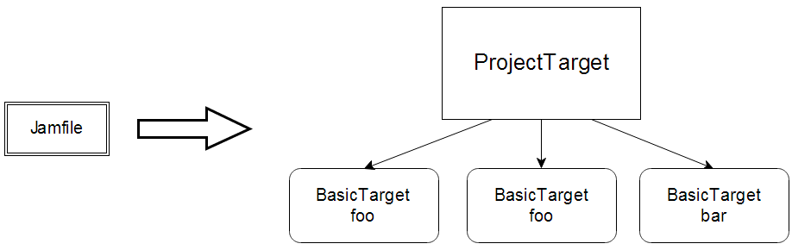Рисунок 1. Обработка Jamfile и создание дерева метацелей
В соответствии с рисунком 1, в результате обработки Jamfile'а было создано дерево метацелей, в корне которого находится объект класса ProjectTarget. Листьями дерева являются три объекта класса BasicTarget с именами foo, foo и bar. Две метацели с именами foo являются альтернативами.

Генерация метацелей
Прежде всего отметим, что генерируются только те метацели, которые в дальнейшем нужно будет собирать. Эти метацели указываются пользователем при запуске системы сборки. Пользователь также может указать, что необходимо собрать все метацели, указанные в Jamfile. Для общности рассуждений будет описан процесс генерации проекта, состоящего из нескольких метацелей.
Для генерации определенной метацели, прежде всего необходимо понять какую именно из альтернатив следует генерировать. Поэтому, первым шагом нужно осуществить поиск нужной альтернативы. Этот процесс начинается с того, что созданные BasicTarget включаются в объекты класса MainTarget. При этом все альтернативы (то есть BasicTarget с одинаковыми именами) попадают в одинаковые MainTarget, а BasicTarget с различными именами попадают в различные MainTarget (рисунок 2).

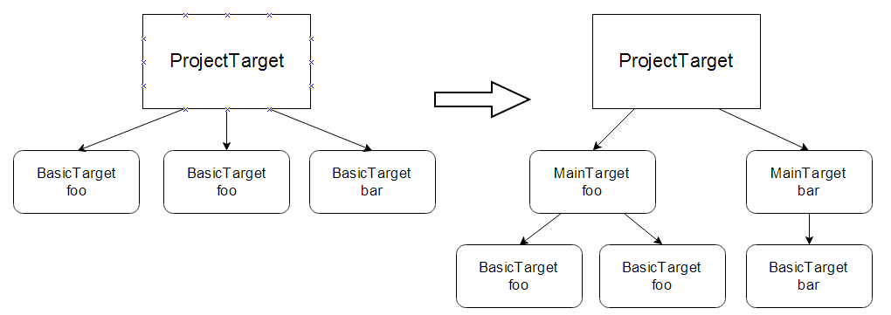Рисунок 2

Далее, внутри каждой MainTarget происходит выбор одной BasicTarget, которая будет генерироваться. Выбор альтернативы альтернативы осуществляется функцией на вход которой подается MainTarget и запрашиваемые свойства. Последовательность ее действия такова:
- Выполняется проверка количества альтернатив. Если альтернатива одна, то она и принимается как результат.
- К запрашиваемым свойствам добавляются свойства, которые включены по умолчанию (например, по умолчанию считается, что оптимизацию следует отключить, а вывод предупреждений включить). Получившийся набор свойств назовем расширенными запрашиваемыми свойствами.
- Выбирается альтернатива, требования которой лучше других совпадают с расширенными запрашиваемыми свойствами.

Пример работы процедуры выбора альтернативы отображен на рисунке 3. Зеленым отмечена выбранная для генерации альтернатива.

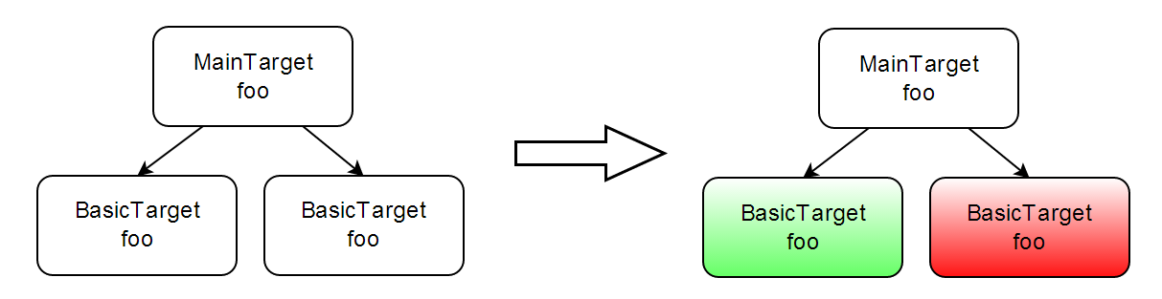Рисунок 3

После того, как поиск нужной альтернативы завершен, начинается ее генерация. Генерация альтернативы осуществляется функцией, которая имеет на входе нужную альтернативу и запрашиваемые свойства. Результатом генерации являются созданная цель и «требования пользователю». Последовательность действий при генерации такова:
- К полученному набору свойств, изначально равному полученным запрашиваемым свойствам добавляются требования метацели, требования метацели по умолчанию и свойства, включенные по умолчанию.
- Если метацель зависит от других метацелей, то для них выполняется генерация с целью получения из них требований пользователю. Эти требования добавляются к набору свойств.
Метацель может зависеть от метацелей, описанных в других, возможно еще не обработанных, Jamfile'ах. В таком случае необходимый Jamfile будет обработан и зависимая метацель будет сгенерирована.
- Начинается конструирование цели с полученным набором свойств.

Задачей конструирования является, по сути, превращение метацели в цель, а именно, создание цели определенного типа из определенного набора исходных файлов, учитывая набор свойств. При этом не обязательно, что все исходные файлы будут использованы для конструирования. Результатом работы является список целей.
Во время конструирования используются объекты, называемые генераторами.
Генератор – это объект, который умеет преобразовывать цели одного типа в цели другого типа. «Умеет преобразовывать» в данном случае означает, что результатом работы генератора является объект класса FileTarget, содержащий объект класса Action, который содержит информацию о том как совершить необходимое преобразование.
Алгоритм конструирования цели таков:
Вход: исходные файлы, желаемые типы результата, набор свойств.
- Находится генератор, способный создать цель желаемого типа с желаемым набором свойств. У каждого генератора есть приоритет, поэтому, если найдется несколько подходящих генераторов, из них будет выбран только один.
- Проверяется достаточно ли этому генератору исходных файлов.
- Если достаточно – вызываем метод run генератора.
- Если недостаточно – для недостающих исходных файлов повторяется этот же алгоритм, начиная с первого пункта, а затем используется этот генератор.
Метод run создает объект типа FileTarget, включающий в себя объект класса Action. В объекте класса Action хранится информация о том, какие цели будут использованы для создания данной цели, а также хранится информация о том как создать цель из исходных файлов.
Каждый исходный файл также инкапсулируется в FileTarget, но не имеет Action'a.

Пример работы процедуры генерации отображен на рисунке 4.

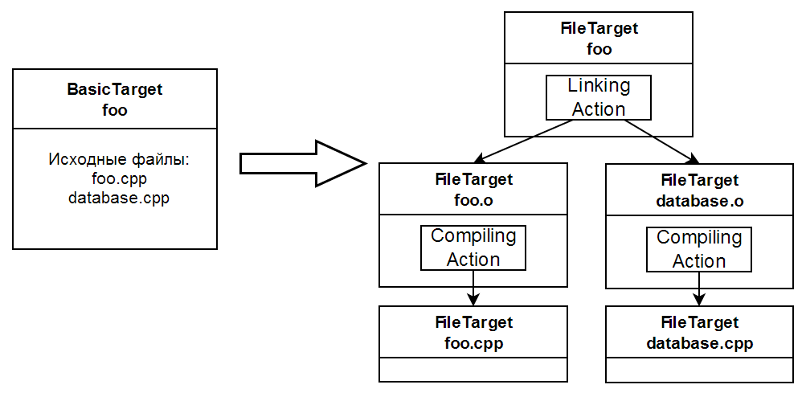Рисунок 4.Процедура генерации

Актуализация целей и завершение сборки
Задачей процесса актуализации является создание дерева целей уровня ядра. К началу актуализации мы имеем дерево целей уровня, и из особенностей строения этого дерева вытекает алгоритм актуализации для любого FileTarget'a
- Создается цель уровня ядра ( объект класса TARGET ).
- Если у данного FileTarget'a есть объект типа Action:
- Для каждого FileTarget'a, который записан в этом Action в качестве исходного файла выполняется процесс актуализации.
- Создается action уровня ядра, который хранит в себе последовательность команд, вызов которых приведет к созданию нужных файлов на диске.
Последним этапом сборки является непосредственное выполнение action, созданных на предыдущем шаге. Вызов функции UPDATE уровня ядра инициирует этот процесс.

